БЮДЖЕТ ДЛЯ ГРАЖДАН
к решению Собрания депутатов Федосеевского сельского поселения от 28.12.2021 № 18
«О бюджете Федосеевского сельского поселения
на 2022 год и на плановый период 2023 и 2024 годов»

Уважаемые жители Федосеевского сельского поселения!

В эти дни мы вели работу над самым важным документом Федосеевского сельского поселения - проектом бюджета Федосеевского сельского поселения на 2022 год и плановый период 2023 и 2024 годов. Его формирование - это сложный процесс, в который должны быть вовлечены все граждане.
В работе над проектом бюджета мы уделяем особое внимание повышению открытости и прозрачности этого процесса. Такую задачу перед муниципальными образованиями, субъектами Российской Федерации поставил глава государства в своем Бюджетном послании.
Проект главного финансового документа Федосеевского сельского поселения был рассмотрен на собрании депутатов Федосеевского сельского поселения, в рамках публичных слушаний, обсуждаться на встречах с общественностью.
При этом для нас важно в доступной форме донести до жителей поселения информацию о распределении бюджетных средств. Этому призван способствовать «Бюджет для граждан», материалы которого размещены на сайте Федосеевского сельского поселения. Информация доходчиво раскрывает основные понятия российского законодательства о бюджетном процессе, содержит параметры доходной и расходной частей бюджета.
«Бюджет для граждан» позволит каждому жителю поселения подробно изучить основные источники доходов местного бюджета, а так же направления расходования по разделам, подразделам классификации расходов бюджета.

Глава Администрации Федосеевского сельского поселения А.Р.Ткаченко

ЧТО ТАКОЕ «БЮДЖЕТ ДЛЯ ГРАЖДАН»?
«Бюджет для граждан» - аналитический документ, разрабатываемый в целях предоставления гражданам актуальной информации о бюджете Федосеевского сельского поселения в формате, доступном для широкого круга пользователей. В представленной информации отражены положения бюджета Федосеевского сельского поселения на предстоящие три года: 2021 год и 2022-2023 годы. Бюджет для граждан» нацелен на получение обратной связи от граждан, которым интересны современные проблемы муниципальных финансов в Федосеевском сельском поселении.
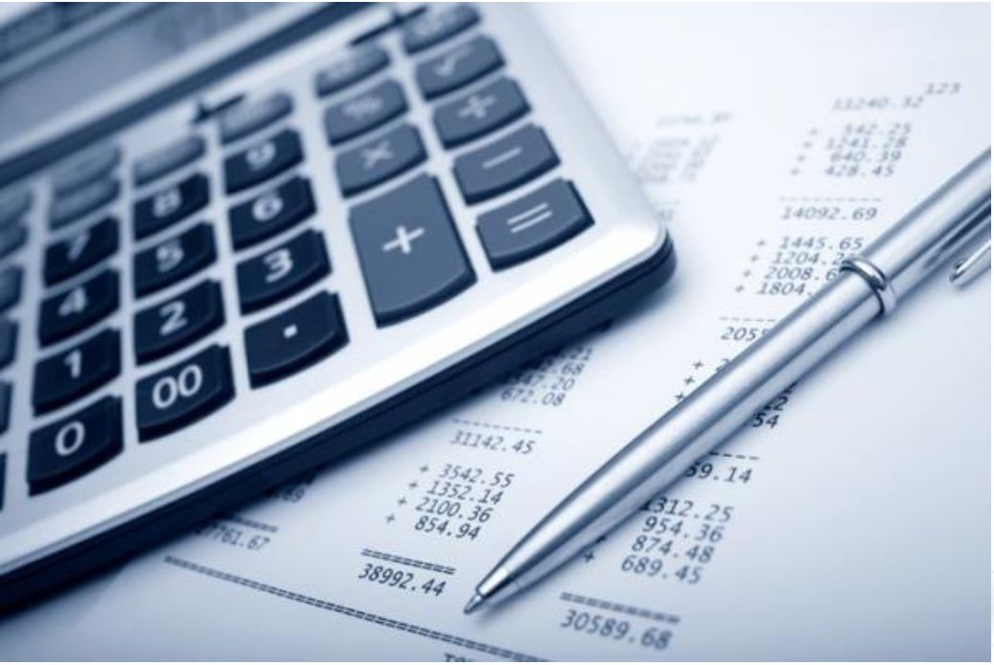
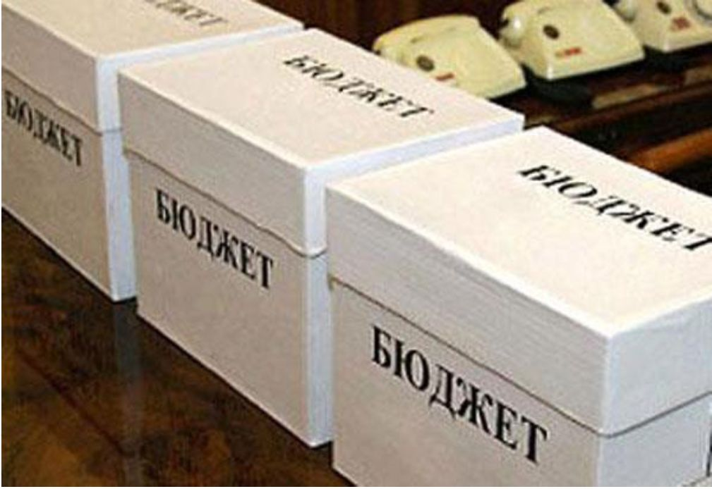
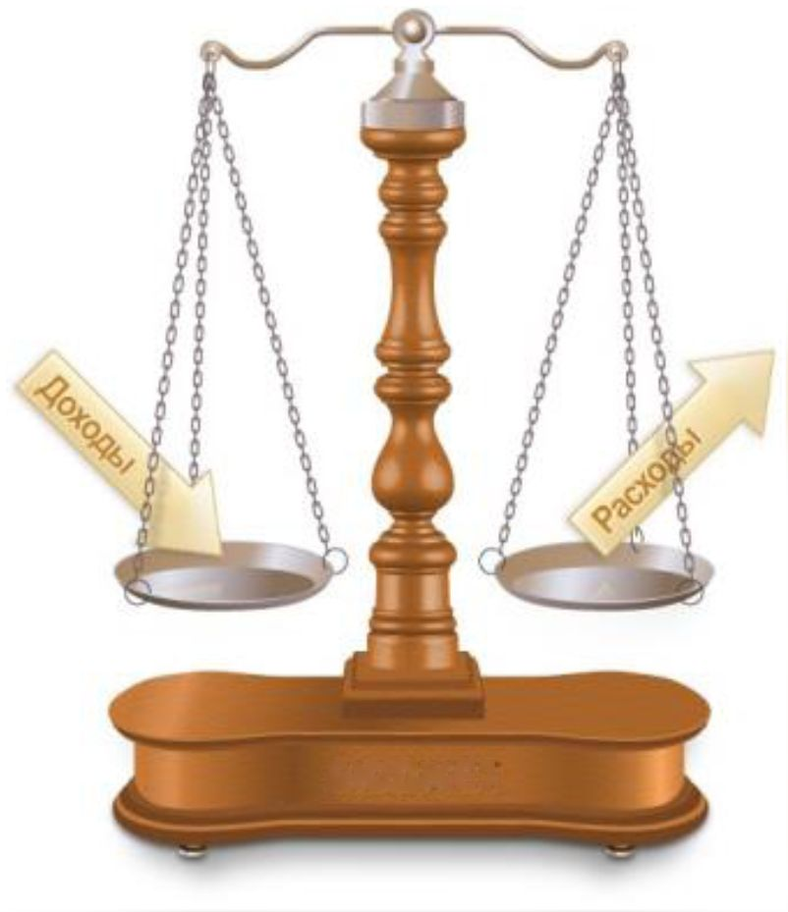

ЧТО ТАКОЕ БЮДЖЕТ ?
БЮДЖЕТ
форма образования и
расходования денежных
средств, предназначенных
для финансового
обеспечения задач и
функций государства и
местного самоуправления
поступающие в бюджет денежные средства

БЮДЖЕТ
Если расходы бюджета превышают доходы, то бюджет формируется с дефицитом. При дефицитном бюджете растет долг и (или) снижаются остатки.
Превышение доходов над расходами образует профицит. При профицитном бюджете снижается долг и (или) растут остатки.
Сбалансированность бюджета по доходам и расходам - основополагающее требование, предъявляемое к органам, составляющим и утверждающим бюджет.

РАСХОДЫ
БЮДЖЕТА

выплачиваемые из бюджета денежные средства

ДОХОДЫ БЮДЖЕТА

КАКИЕ ЭТАПЫ ПРОХОДИТ
ПРОЕКТ БЮДЖЕТА?
1. СОСТАВЛЕНИЕ ПРОЕКТА БЮДЖЕТА
Проект бюджета составляется в порядке, установленном администрацией Федосеевского сельского поселения, в соответствии с Бюджетным кодексом Российской Федерации и принимаемыми с соблюдением его требований муниципальными правовыми актами Собрания депутатовФедосеевского сельского поселения.
2. РАССМОТРЕНИЕ ПРЕКТА БЮДЖЕТА
Собрание депутатов Федосеевского сельского поселения рассматривает проект решения о бюджете в одном чтении. По проекту бюджета проводятся публичные слушания.
3. УТВЕРЖДЕНИЕ ПРОЕКТА БЮДЖЕТА
Проект бюджета утверждается решением Собрания депутатов Федосеевского сельского поселения в форме решения.

НА ЧЕМ ОСНОВЫВАЕТСЯ СОСТАВЛЕНИЕ

ПРОЕКТА БЮДЖЕТА?
1.Бюджетное послание Президента Российской Федерации | 2.Прогноз социально-экономического развития Федосеевского сельского поселения
3.Основные направления бюджетной и налоговой политики Федосеевского сельского поселения | 4.На 2022 год и плановый период 2023 и 2024 годов сформирован по муниципальным программам

ОСНОВНЫЕ НАПРАВЛЕНИЯ БЮДЖЕТНОЙ И НАЛОГОВОЙ ПОЛИТИКИ НА 2022 - 2024 ГОДЫ
Реализация задач, поставленных в указах Президента Российской Федерации
Обеспечение сбалансированности бюджета Федосеевского сельского поселения
Повышение эффективности бюджетных расходов
Улучшение качества жизни населения
Создание условий для улучшения доступа населения области к культурным ценностям
Развитие физической культуры и массового спорта, обеспечение доступности занятий спортом для всех слоев населения

ОСНОВНЫЕ ХАРАКТЕРИСТИКИ
БЮДЖЕТА ФЕДОСЕЕВСКОГО
СЕЛЬСКОГО ПОСЕЛЕНИЯ
(тыс. руб.)
 | 2022 год | 2023 год | 2024 год
(прогноз)
ДОХОДЫ | 8906,4 | 7259,8 | 6844,5
РАСХОДЫ | 8906,4 | 7259,8 | 6844,5
ДЕФИЦИТ (-),  ПРОФИЦИТ (+) | 0 | 0 | 0

НА 2022 - 2024 ГОДЫ

СТРУКТУРА ДОХОДОВ БЮДЖЕТА
В 2022-2024 ГОДАХ

Налоговые доходы
Доходы от предусмотренных
законодательством Российской
Федерации о налогах и сборах
федеральных налогов и сборов, в
том числе от налогов,
предусмотренных специальными
налоговыми режимами,
региональных и местных
налогов, а также пеней и
штрафов по ним.

Неналоговые доходы
Доходы от использования и продажи имущества, находящегося в муниципальной собственности, доходы от продажи
и передачи в аренду земельных участков, государственная собственность на которые разграничена и которые расположены в границах поселений

Безвозмездные

поступления
Дотации, субсидии, субвенции,
иные межбюджетные
трансферты из федерального
и областного бюджета, а также
безвозмездные поступления от
физических и юридических
лиц, в том числе добровольные
пожертвования.

СТРУКТУРА ДОХОДОВ БЮДЖЕТА
В 2022-2024 ГОДАХ

 | СТРУКТУРА ДОХОДОВ БЮДЖЕТА
 | В 2022-2024 ГОДАХ
 | Наименование доходов | Сумма (тыс.руб.)
 |  | 2022 год | % | 2023 год |  |  | % |  | 2024 год |  | %
1 | 2 | 2 | 4 | 5 |  |  | 6 |  | 7 |  | 8
Налоговые доходы | Налог на доходы физических лиц с доходов, источником которых является налоговый агент, за исключением доходов, в отношении которых исчисление и уплата налога осуществляются в соответствии со статьями 227, 227.1 и 228 Налогового кодекса Российской Федерации | 304,9 | 3,4 | 317,0 |  |  | 4,4 |  | 329,6 |  | 4,8
 | Единый сельскохозяйственный налог | 1750,0 | 19,6 | 1750,0 |  |  | 24,1 |  | 1750,0 |  | 25,6
 | Налог на имущество физических лиц, взимаемый по ставкам, применяемым к объектам налогообложения, расположенным в границах сельских поселений | 44,0 | 0,5 | 48,0 |  |  | 0,7 |  | 48,0 |  | 0,7
 | Земельный налог с организаций, обладающих земельным участком, расположенным в границах сельских поселений | 297,2 | 3,3 | 297,2 |  |  | 4,0 |  | 297,2 |  | 4,3
 | Земельный налог с физических лиц, обладающих земельным участком, расположенным в границах сельских поселений | 410,8 | 4,6 | 410,8 |  |  | 5,6 |  | 410,8 |  | 6,0
 | Государственная пошлина за совершение нотариальных действий должностными лицами органов местного самоуправления, уполномоченными в соответствие с законодательными актами Российской Федерации на совершение нотариальных действий | 2,3 | 0,1 | 2,4 |  |  | 0,1 |  | 2,5 |  | 0,1
Неналоговые доходы
 | Денежные взыскания (штрафы), установленные законами субъектов российской федерации за несоблюдение муниципальных правовых актов, зачисляемые в бюджеты поселений | 6,0 | 0,1 | 6,2 |  |  | 0,1 |  | 6,5 |  | 0,1
Безвозмездные поступления | Дотации бюджетам сельских поселений на выравнивание бюджетной обеспеченности | 5986,2 | 67,2 | 4319,9 |  |  | 59,5 |  | 3887,9 |  | 56,8
 | Субвенции бюджетам сельских поселений на осуществление первичного воинского учета на территориях, где отсутствуют военные комиссариаты | 104,8 | 1,2 | 108,1 |  |  | 1,5 |  | 111,8 |  | 1,6
 | Субвенции бюджетам сельских поселений на выполнение передаваемых полномочий субъектов российской Федерации | 0,2 | 0 | 0,2 |  |  | 0 |  | 0,2 |  | 0
 | ВСЕГО ДОХОДОВ | 8906,4 | 100,0 | 7259,8 |  |  | 100,0 |  | 6844,5 |  | 100,0

ПЕРЕЧЕНЬ МУНИЦИПАЛЬНЫХ ПРОГРАММ
НА 2022-2024 ГОД

№ п/п | Наименование муниципальной  программы | Сфера реализации муниципальной программы  (наименование подпрограммы)
1. | Благоустройство Федосеевского сельского поселения | Мероприятия по обеспечению содержания уличного освещения
 |  | Мероприятия по обеспечению озеленения территории сельского поселения
 |  | Мероприятия по обеспечению организации и содержанию мест захоронения
 |  | Прочие мероприятия по благоустройству на территории Федосеевского сельского поселения
2. | Обеспечение общественного порядка и противодействие преступности на территории Федосеевского сельского поселения» | Противодействие терроризму и экстремизму в Федосеевском сельском поселении
 |  | Противодействие злоупотреблению наркотикам и их незаконному обороту в Федосеевскомсельском поселении
3. | Защита населения и территории от чрезвычайных ситуаций, обеспечение пожарной безопасности и безопасности людей на водных объектах на территории Федосеевского сельского поселения | Пожарная безопасность
 |  | Защита от чрезвычайных ситуаций
 |  | Обеспечение безопасности на воде
4. | Развитие культуры Федосеевского сельского поселения
 |  | Культурно-досуговая деятельность
5 | Развитие физической культуры и массового спорта в Федосеевском сельском поселении | Организация и проведение спортивно-массовых мероприятий по различным видам спорта с различными группами населения
 |  | Расходы на проведение спортивного инвентаря и спортивной формы
7. | Муниципальная политика | Развитие муниципального управления и муниципальной службы в Федосеевском сельском поселении, дополнительное профессиональное образованиелиц, занятых в системе местного самоуправления
 |  | Обеспечение реализации муниципальной программы Федосеевского сельского поселения «Муниципальная политика»
8. | Управление и распоряжение имуществом в муниципальном образовании «Федосеевское сельское поселение» | Техническая инвентаризация и оформление кадастровых паспортов на объекты, находящиеся в муниципальной собственности
 |  | Межевание земельных участков и постановка их на кадастровый учет
9. | Социальная поддержка граждан | Расходы на выплаты муниципальной пенсии за выслугу лет лицам, замещавшим муниципальные должности и должности муниципальной службы в Федосеевском сельском поселении

СТРУКТУРА РАСХОДОВ БЮДЖЕТА
В 2022-2024 ГОДАХ
Раздел, подраздел | Наименование | 2022 год |  | 2023год |  | 2024 год
 |  | т.руб. | % | т.руб. | % | т.руб. | %
1 | 2 | 3 | 4 | 5 | 6 | 7 | 8
0104 | Функционирование Правительства Российской Федерации, высших исполнительных органов государственной власти субъектов Российской Федерации, местных администраций | 4911,4 | 55,1 | 3781,3 | 52,2 | 3414,4 | 49,9
0106 | Обеспечение деятельности финансовых, налоговых и таможенных органов и органов финансового (финансово-бюджетного) надзора | 39,2 | 0,4 | 39,2 | 0,5 | 39,2 | 0,6
0111 | Резервные фонды | 20,0 | 0,2 | 10,0 | 0,1 | 10,0 | 0,1
0113 | Другие общегосударственные вопросы | 150,2 | 1,7 | 284,0 | 3,9 | 441,9 | 6,5
0203 | Мобилизационная и вневойсковая подготовка | 104,8 | 1,2 | 108,1 | 1,5 | 111,8 | 1,6
0310 | Защита населения и территории от чрезвычайных ситуаций природного и техногенного характера, пожарная безопасность | 24,0 | 0,3 | 24,0 | 0,3 | 24,0 | 0,3
0406 | Водное хозяйство | 83,6 | 0,9
0503 | Благоустройство | 756,2 | 8,5 | 386,2 | 5,3 | 376,2 | 5,5
0705 | Профессиональная подготовка, переподготовка и повышение квалификации | 15,0 | 0,2 | 15,0 | 0,2 | 15,0 | 0,2
0707 | Молодежная политика | 2,6 | 0,1 | 2,6 | 0,1 | 2,6 | 0,1
0801 | Культура | 2390,0 | 26,8 | 2200,0 | 30,3 | 2000,0 | 29,2
1001 | Пенсионное обеспечение | 394,4 | 4,4 | 394,4 | 5,4 | 394,4 | 5,8
1102 | Массовый спорт | 15,0 | 0,2 | 15,0 | 0,2 | 15,0 | 0,2
 | Всего расходов: | 8906,4 | 100,00 | 7259,8 | 100,00 | 6844,5 | 100,00

В случае изменения параметров бюджета в течение года производится его корректировка в соответствии с Положением «О бюджетном процессе в Федосеевском сельском поселении», утвержденным решением Собрания депутатов Федосеевского сельского от 28.09.2007 №74.

СПАСИБО ЗА ВНИМАНИЕ!

Разработчиком презентации «Бюджет для граждан» бюджета на 2022 и плановый период 2023-2024 года является
Сектор экономики и финансов Администрации Федосеевского сельского поселения
Наш адрес: 347444, с. Федосеевка, ул. Гагарина11а
Телефон: (86378) 24-4-38, 23-3-32. Факс: (86378) 23-4-38.
Адрес электронной почты: FedoseevskoeSP@donland.ru

